**ГОСУДАРСТВЕННОЕ БЮДЖЕТНОЕ ОБЩЕОБРАЗОВАТЕЛЬНОЕ УЧРЕЖДЕНИЕ ГОРОДА МОСКВЫ «ШКОЛА № 2005»**

**(ГБОУ Школа № 2005)**

**ФОРМИРОВАНИЕ ЛИЧНОСТИ**

**РУКОВОДИТЕЛЯ, КОМАНДИРА, ЛИДЕРА**

Офицер-воспитатель 7 кадетского класса

Белокур Андрей Владимирович

Заместитель директора по воспитанию, социализации и безопасности обучающихся Попова Наталья Николаевна

Руководитель проектного офиса

«Кадетский класс в московской школе» Болотских Ольга Кимовна

**Москва, 2022-2023 уч.г.**

**Описание основных этапов реализации практики «Формирование личности руководителя, командира, лидера»**

**Цель:** Подготовка обучающихся к поступлению в вузы инженерной направленности, ориентированные на военную и государственную службу, воспитание всесторонне развитой личности.

**Задачи:**

1. Отбор дисциплинированных и активных учеников, склонных к «работе в команде».

2. Определение «профильных» способностей учеников (управленческие способности, музейная педагогика, проекты инженерной направленности, стрельба, военно-прикладные виды спорта и т.д.)

3. Развитие способностей учеников по выбранным направлениям (профилям).

4. Привитие организаторских и лидерских качеств с учетом выбранного профиля.

5. Профориентация и предпрофессиональная подготовка.

**Этапы реализации:**

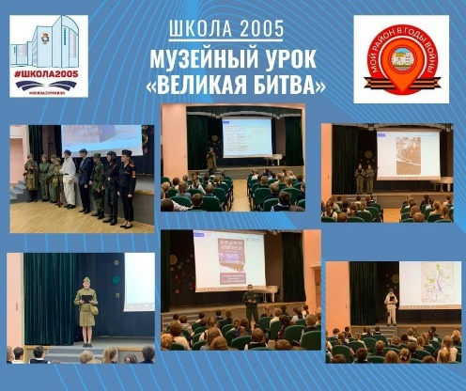В 3-4 классе – проведение уроков в музее и других мероприятий для учеников начальной школы, выявление учеников, проявляющих интерес к обучению в кадетском классе.

В 5-6 классе – изучение морально-деловых качеств учеников и целенаправленный подбор кандидатов для комплектования 7-го кадетского класса.

В 7-8 классе – индивидуальная подготовка кадетов, подготовка отделений и классов.

В 8-9 классе – методическая и командирская подготовка кадетов.

Профильное информирование (тематические экскурсии в военно-исторические музеи, в войсковые части и учреждения «силовых» министерств, на предприятия производства и транспорта, встречи с ветеранами труда и боевых действий, со студентами и курсантами военных вузов и вузов, ориентированных на государственную службу) – на всех этапах.

**Методы реализации:**

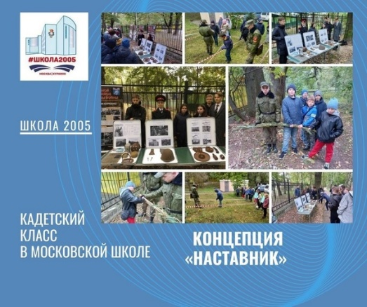1. **Наставничество (стажировка)** – за каждым отделением младшего кадетского класса закрепляется кадет старшего класса (наставник) и проходит стажировку в роли командира. За каждым кадетом закрепляется тема, по которой он проводит уроки с младшими классами: огневая, строевая подготовка, военная топография, уроки в музее, тематические уроки «Блокада Ленинграда», «Беслан» и т.д.

2. **Профориентационная работа** с вузами, войсковыми частями и производственными предприятиями. Организуется на основе соглашений о сотрудничестве и предусматривает постоянное взаимодействие и проведение совместных мероприятий (конференции, дни открытых дверей, экскурсии, показы техники и др.). Партнерами являются Военный университет МО РФ, Военный учебный центр НИУ «Высшая школа экономики», Университет геодезии и картографии (МИИГАиК), войсковые части и учреждения инженерных войск ВС РФ, пограничная служба аэропорта Шереметьево, оборонно-спортивный учебный центр «Преображенский», производственные предприятия различных отраслей промышленности.

**3. Сюжетно-ролевые игры**. В ходе настольной тактической игры 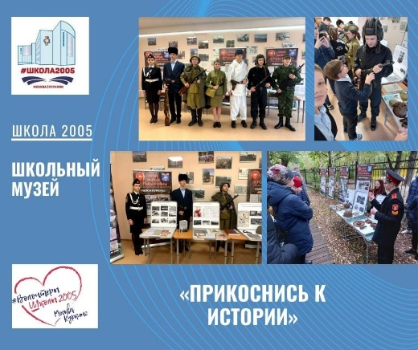 «Танковый бой» кадеты выступают в роли командиров танковых подразделений, учатся отдавать распоряжения, составлять донесения, давать целеуказание, управлять боем.

**4. Соревнования** – проводятся между классами, отделениями классов и их наставниками по предметам обучения и военно-прикладным видам спорта.

**5. Викторины** по истории России, истории Великой Отечественной войны проводятся между кадетскими классами с привлечением студентов вузов-партнеров при участии представителей Совета ветеранов.

**6. Проектная деятельность**. Кадеты учатся организовывать работу и 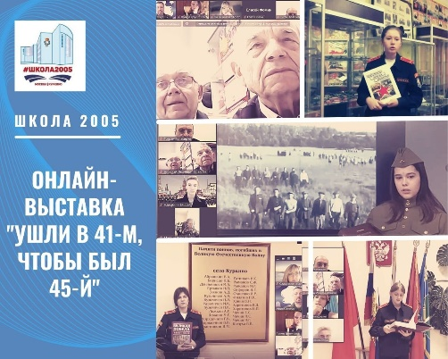управлять процессом ее выполнения, ставить цели, задачи, проводить эксперименты, обрабатывать результаты, делать выводы и формулировать предложения по практической реализации. Результаты проектов становятся основой для проведения занятий с младшими классами. Основные направления проектных работ – история Великой Отечественной войны, история инженерных войск, инженерная тематика.

**Долгосрочные масштабные проекты:**

**«Эстафета боевых поколений»** - долгосрочный масштабный проект военно-исторической направленности. За активное участие в военно-патриотической работе и в поисковых работах на местах боев Великой Отечественной войны Совет ветеранов инженерных войск ВС РФ вручил в 2019 году школе копию Боевого Знамени 136-го гвардейского Демблинского ордена Красной Звезды отдельного инженерно-саперного батальона, прошедшего всю войну, штурмовавшего Берлин и выполнявшего боевые задачи в военных конфликтах XX-XXI века. Это Знамя стало символом эстафеты, принятой кадетами у старших боевых поколений. В настоящее время школа поддерживает тесную связь с комитетом ветеранов батальона, возглавляемым гвардии полковником в отставке Н.Н. Васильевым, командовавшим батальоном в 1988-1991 г.г. Проект предусматривает:

- архивные поисково-исследовательские работы по установлению боевого пути, воинских захоронений, списков личного состава батальона, воссозданию истории батальона за 70 лет его существования;

- поиск ветеранов, служивших в батальоне с 1960 по 2010 г., переписка с ними, проведение «телемостов» и мероприятий, посвященных Дням воинской славы России и другим событиям;

- поиск «Однополчан Бессмертного полка» - родственников солдат и офицеров, воевавших в составе батальона в период Великой Отечественной войны, привлечение их к проведению памятных мероприятий;

- изучение на примере батальона истории инженерных войск с 1941 года по настоящее время;

- изучение порядка выполнения задач инженерного обеспечения на исторических примерах (поиск мин, строительство мостов для пропуска танков через водные преграды и др.)

- военно-прикладные эстафеты (соревнования) кадетских классов.

**Кадетская киностудия.** Работой киностудии руководят кадеты 9 класса. 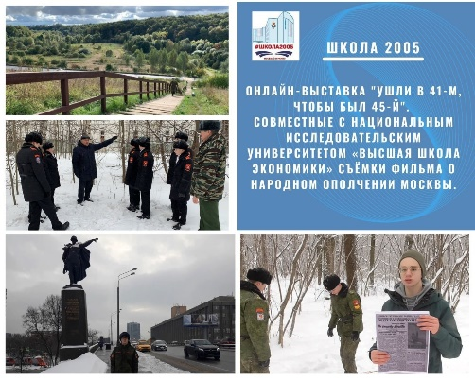Основная задача - создание фильмов, роликов, видеопрезентаций для различных конкурсов и мероприятий. Творческие группы киностудии занимаются разработкой сценарных планов и сценариев, съемкой фото- и видеоматериалов, видеомонтажом, озвучиванием фильмов. Постепенно формируется своя школа подготовки сценаристов, видеооператоров, дикторов и корреспондентов.

**Волонтерская деятельность** - участие в решении общегосударственных проблем (оказание помощи по уходу за инвалидами, участие в раздельном сборе бытовых отходов, уход за памятниками). Волонтерство для кадет начинается с патриотических акций. Например, традиционные Вахты Памяти проходят как субботники по очистке мемориалов зимой – от снега, осенью – от листвы и мусора. Кадеты всех ступеней (5-9 классы) вовлечены в работу отряда «Волонтеры школы 2005». Самые младшие начинают с подписывания открыток для обитателей домов престарелых по всей России. В благотворительных акциях дети начинают участвуют наравне с родителями, собирая макулатуру, крышечки, корма для собак, упаковывая и подписывая подарки в детский дом. Кадеты 6-7 классов уже пробуют себя в организации крупных акций. Ребята – помощники старшеклассникам. Вместе придумывают акции, участвуют на равных. В Домах престарелых и хосписах они уже не только выступают на сцене, но и проходят в палаты к лежачим пациентам и уже перед ними читают стихи и поют. Самые старшие кадеты (9 класс) уже всё делают сами. Помощь взрослых минимальна. Логистика, сортировка, упаковка, если речь идет о 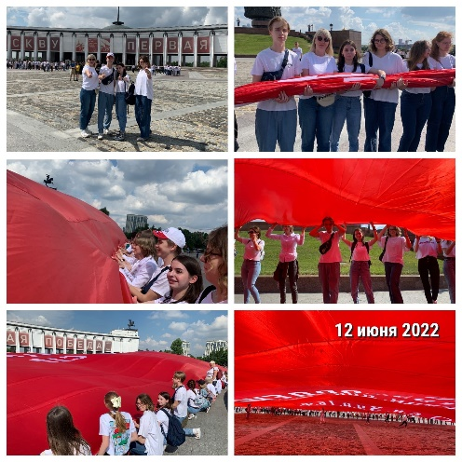благотворительных акциях. Идея, пресс-релиз, униформа, сбор команды, проведение и видеосюжет о мероприятии – это военно-патриотические и экологические акции. Кадеты в своей параллели проводят мини-уроки по Блокаде Ленинграда, Холокосту и трагедии Беслана. А также выезжают на городские волонтерские мероприятия.

**Поисковые работы:** полевые, архивные, семейные истории.

**Итоги и планы реализации проекта для участников образовательных отношений**

1. Кадетский рейтинг: 9К-21 – третье место в Москве по итогам 2019-2020 и 2020-2021 учебного года и ТОП-20 по итогам 2021-2022 года, 8К-21 – вошел в ТОП-150 по итогам 2020-2021 учебного года. Школа №2005 заняла 4 место в общешкольном зачете по итогам 2019-2020 уч. года и вошла в ТОП-20 по итогам 2020-2021 гг. и 2021-2022г.

2. «Духовные скрепы Отечества» - 12 призеров и победителей

3. Окончили модули Юнармии: судоводители – 9, парашютисты – 11, «Школа юного корреспондента» - 1 кадет.

4. В настоящее время планируют поступать в вузы, ориентированные на военную и государственную службу – 4 чел.

5. Подготовлено инструкторов по стрельбе – 3 чел.

6. Волонтерство – отряд «Волонтеры школы 2005» - победитель конкурса «Доброволец Москвы- 2020», призер конкурса «Доброволец года-2021», обладатель Благодарственного письма мэра Москвы «За большой вклад в развитие добровольчества и образцовое выполнение обязанностей кадет» и др.

7. Количество учеников 6 классов, желающих продолжить обучение в 7 кадетском классе – 90%.

8. Открытая культурологическая олимпиада «История и культура храмов столицы и городов России» - 3 победителя

9. Московская метапредметная олимпиада «Не прервётся связь поколений» - 9 победителей и призеров

10. Московская олимпиада по школьному краеведению – 9 победителей и призеров.

11. Конкурс «Большая перемена» - 1 финалист

12. Конкурс «Доброе сердце столицы-2022» - 2 место в номинации «Добрая идея».

Поисковые работы: приняли участие в поиске и перезахоронении останков 430 воинов, павших в Битве за Москву, по архивным источникам установлены имена 62 бойцов и командиров 136 гв.оисб. Найдены внуки и правнуки семи героев ВОВ, воевавших в составе батальона, с тремя семьями установлена связь.

**Практическое значение:**

Отбор и подготовка кандидатов для поступления в соответствующие вузы, помощь в осознанном выборе профессии, ранняя профориентация.

**Перспективы дальнейшего развития:**

- организация встреч кадетов со студентами-выпускниками школы;

- развитие системы экскурсий на производственные предприятия;

- развитие и усложнение проектов инженерной направленности;

- проведение архивных поисково-исследовательских работ «Панфиловцы – защитники Москвы» совместно с учениками школ Республики Казахстан;

- проведение полевых поисковых работ на местах боев Панфиловской дивизии (Московская область) и 136-го гв. оисб (Курская область, Республика Карелия); поиск остатков самолета летчика Родионова под Малоярославцем.

- наставничество в волонтерской деятельности, обучение новых волонтеров.

**Ссылки на публикации**

[Информационный час «Крым в истории России», посвящённый дню воссоединения Крыма с Россией. Часть первая: «Крымский мост: прошлое и настоящее».](https://sch2005sz.mskobr.ru/edu-news/4951)

[Часть вторая: «Оборона Севастополя».](https://sch2005sz.mskobr.ru/edu-news/4957)

[Часть третья: «Три войны за Крым».](https://sch2005sz.mskobr.ru/edu-news/4960)

[Итоговое мероприятие мультимедийного интернет-проекта «Живая память», посвящённое Дню Победы](https://sch2005sz.mskobr.ru/edu-news/5353)

Бессмертный полк-2022 <https://vk.com/wall-187931299_386>

<https://vk.com/wall-175767835_569>

<https://vk.com/wall-175767835_593>

<https://vk.com/wall-175767835_598>

<https://vk.com/wall-187931299_201>

<https://vk.com/wall-187931299_207>

<https://vk.com/wall-187931299_205>

<https://vk.com/wall-175767835_711>

<https://vk.com/wall-175767835_807>

<https://vk.com/wall-187931299_225>

<https://vk.com/wall-187931299_230>

<https://vk.com/wall-187931299_242>

<https://vk.com/wall-175767835_988>

<https://vk.com/wall-175767835_1004>

<https://vk.com/wall-187931299_258>

<https://vk.com/wall-175767835_1218>

<https://vk.com/wall-187931299_356>

<https://vk.com/wall-175767835_1186>

<https://vk.com/wall-187931299_365>

<https://vk.com/wall-187931299_371>

<https://vk.com/wall-187931299_374>

<https://vk.com/wall-187931299_377>

<https://vk.com/wall-187931299_378>

<https://vk.com/wall-175767835_1270>

<https://vk.com/wall-187931299_380>

<https://vk.com/wall-187931299_381>

<https://vk.com/wall-187931299_384>

<https://vk.com/wall-175767835_1340>

<https://vk.com/wall-187931299_385>

<https://vk.com/wall-175767835_1279>

<https://vk.com/wall-187931299_386>

<https://vk.com/wall-175767835_1310>

<https://vk.com/wall-175767835_1297>

<https://vk.com/video-187931299_456239059>

<https://vk.com/wall-175767835_1299>

<https://vk.com/wall-175767835_1333>

<https://vk.com/wall-175767835_1345>

<https://vk.com/wall-187931299_400>

<https://vk.com/wall-187931299_401>

<https://vk.com/wall-187931299_403>

<https://vk.com/wall-187931299_413>

<https://vk.com/wall-187931299_427>